I

Dofinansowanie: 4 055 244,00 zł

Dochody uzyskano w ramach bezzwrotnego wsparcia Rządowego Funduszu Inwestycji (Funduszu Przeciwdziałania COVID-19). Dochody przeznaczone zostały na wydatki związane z realizacją zadań inwestycyjnych:

- Termomodernizacja i przebudowa budynku przy ul. Franciszkańskiej 7

CAŁKOWITA WARTOŚĆ INWESTYCJI: 1 554 947,89 zł

W ramach zadania inwestycyjnego w III i IV kwartale roku 2020 podpisano umowy na roboty budowlano –wykończeniowe, na mocy których wykonano:
- remont pokrycia dachowego wraz z wymianą elementów konstrukcyjnych, ocieplono dach wełną mineralną oraz zabezpieczono folią paroizolacyjną.
- remont budynku, polegający na wstawieniu nowej stolarki drzwiowej, uzupełnieniu tynków
i wykonaniu gładzi gipsowych, malowaniu ścian, wykonaniu sufitów podwieszanych
- nową instalację sieci teleinformatycznej, elektrycznej i niskoprądowej
- wykonano posadzki z wykładzin z tworzy sztucznych oraz wycyklinowano istniejący parkiet.

Zadanie finansowane ze środków w ramach bezzwrotnego wsparcia Rządowego Funduszu Inwestycji Lokalnych w wysokości 1 460 449,00 zł.

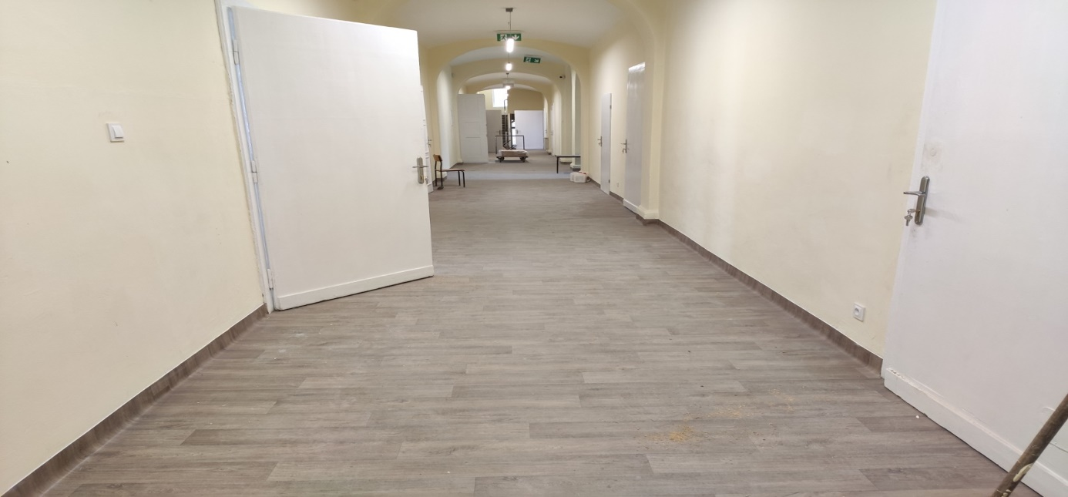

2.Przebudowa pawilonu przy ul. Malinowej 2

CAŁKOWITA WARTOŚĆ INWESTYCJI: 1 169 685,00 zł.

Zadanie inwestycyjne obejmowało swym zakresem zmianę sposobu użytkowania budynku oraz przebudowę całego budynku pawilonu, w tym dachu oraz wymianę stolarki drzwiowej i okiennej, tynkowanie i malowanie ścian, wykonanie okładziny ścian z płyt oraz elewacji budynku, zagospodarowanie terenu wokół obiektu. Obiekt pełni funkcję społeczną – znajduje się w nim miejska biblioteka publiczna oraz klub seniora. W 2019 roku wykonano projekt koncepcyjny oraz dokumentację projektowo - kosztorysową. Dnia 26 listopada 2019r. uzyskano Decyzję pozwolenie na budowę. Umowę na roboty budowlane podpisano 11 sierpnia 2020 r.
Gmina otrzymała także w ramach zadania dotację przeznaczona na pierwsze wyposażenie dla Klubu Seniora.

Zadanie finansowane ze środków w ramach bezzwrotnego wsparcia Rządowego Funduszu Inwestycji Lokalnych w wysokości 765 000,00 zł.

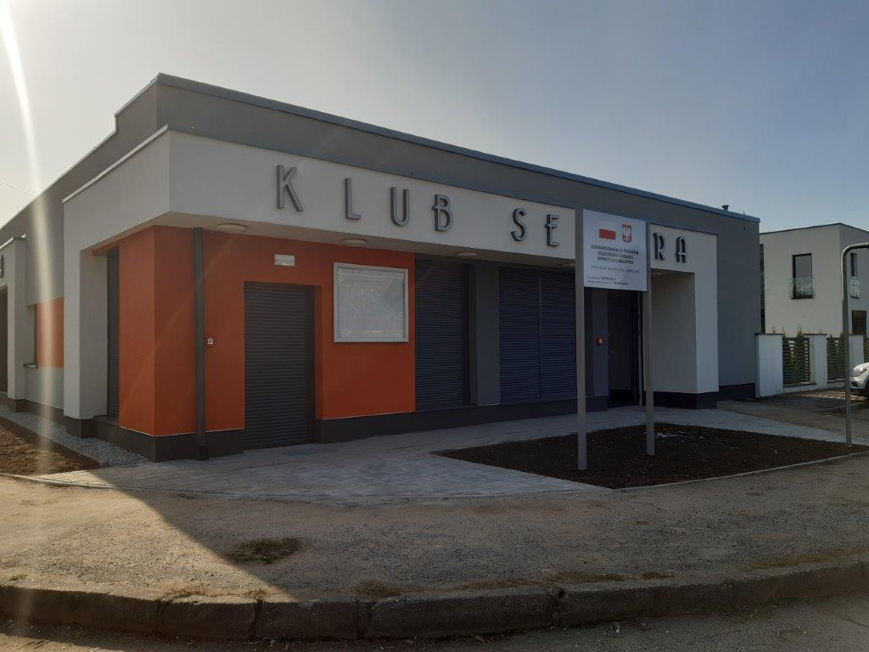

3.Modernizacja pomieszczeń piwnicznych Szkoły Podstawowej numer 8 w Świdnicy

CAŁKOWITA WARTOŚĆ INWESTYCJI: 3 027 600,00 zł

Realizacja zadania inwestycyjnego realizowana jest w latach 2020-2021( dwa etapy). Pierwszy etap planowany w 2020 roku obejmował swym zakresem wykonanie opaski wokół budynku z mas bitumicznych w celu wykonania drenażu odsączającego oraz uporządkowania kanalizacji deszczowej, sanitarnej wraz z odtworzeniem nawierzchni. Wykonanie iniekcji oraz izolacji pionowej ścian fundamentowych budynku. Drugi etap planowany na 2021 rok obejmuje roboty polegające na uporządkowaniu instalacji wodociągowej, kanalizacyjnej oraz elektrycznej w budynku Szkoły. Wykonanie iniekcji i izolacji poziomej wewnątrz budynku wraz z odtworzeniem powierzchni tynkarskich. Budowę wentylacji mechanicznej oraz przebudowę instalacji centralnego ogrzewania.

Wykonanie prac osuszających jest niezbędne do funkcjonowania szkoły.
W lutym 2020 roku podpisano umowę na wykonanie dokumentacji projektowo-kosztorysowej, którą przekazano protokołem odbioru (29.05.2020r). Dnia 27 maja 2020r. złożono wniosek o wydanie decyzji pozwolenie na budowę. W sierpniu 2020 roku podpisano umowę na roboty budowlane oraz na pełnienie funkcji inspektora nadzoru.

Zadanie finansowane ze środków w ramach bezzwrotnego wsparcia Rządowego Funduszu Inwestycji Lokalnych w wysokości 1 481 511,00 zł.

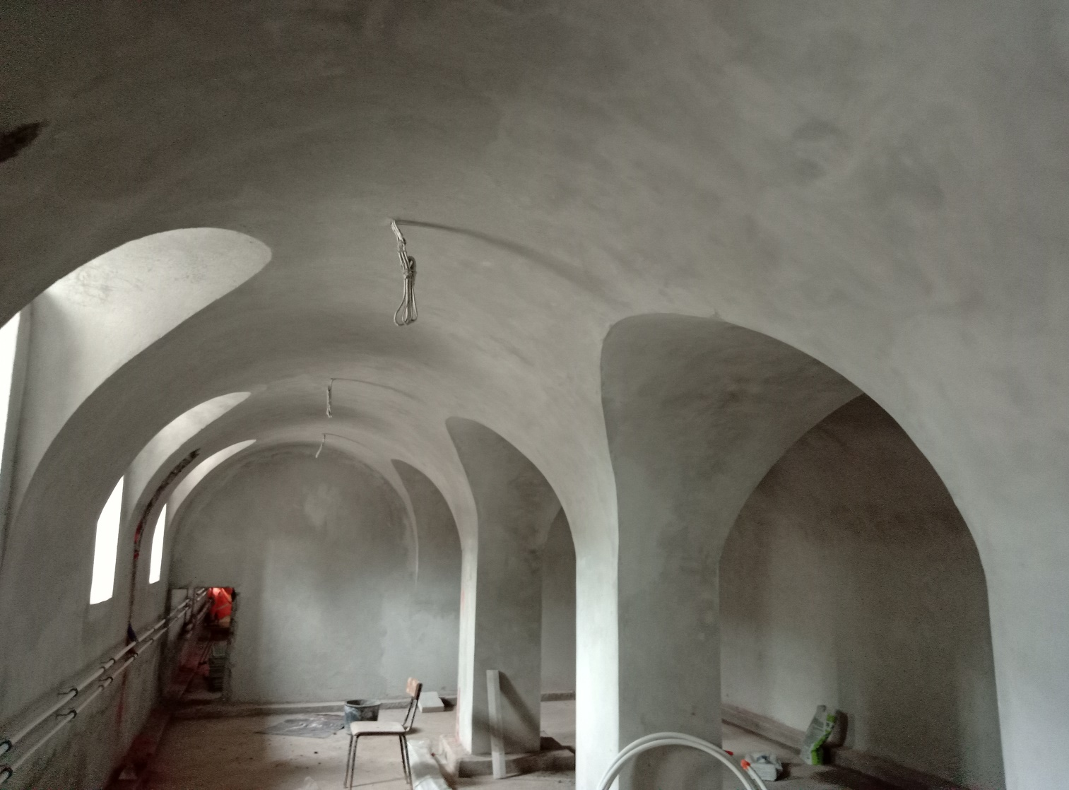

4. Przebudowa ulic Jarzębinowej i Wrzosowej w Świdnicy.
CAŁKOWITA WARTOŚĆ INWESTYCJI: 2 269 966,78 zł
Zakres prac obejmuje wymianę konstrukcji jezdni, przebudowę chodników, oświetlenia ulicznego oraz przebudowę kanalizacji deszczowej. Zaprojektowano również nowe miejsca do parkowania oraz zieleń przyuliczną. Wzdłuż ul. Jarzębinowej zakończono już prace związane z przebudową sieci podziemnych oraz ułożono warstwę wiążącą jezdni, w przyszłym tygodniu zostanie położona warstwa ścieralna.
Zadanie finansowane ze środków w ramach bezzwrotnego wsparcia Rządowego Funduszu Inwestycji Lokalnych w wysokości 348 284,00 zł.

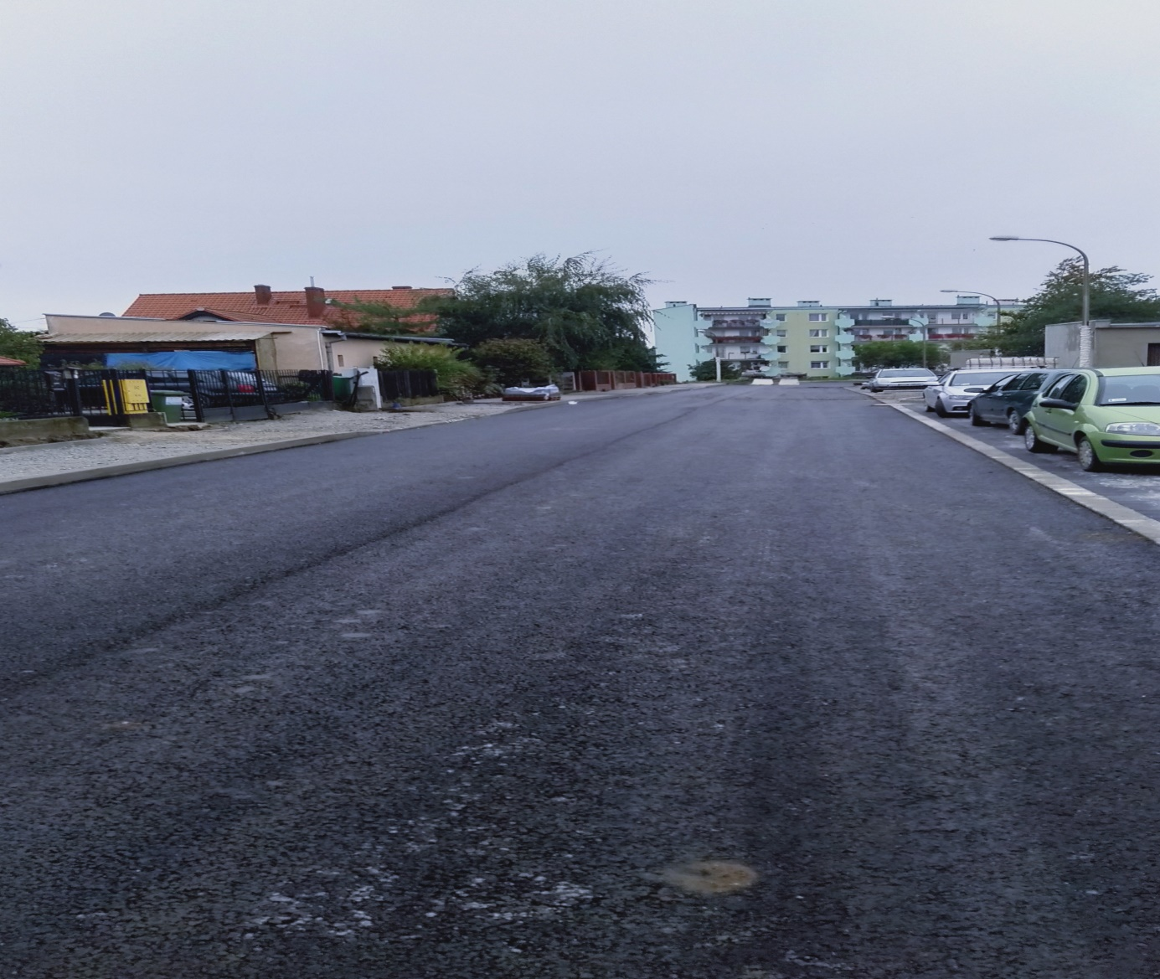

II
Dofinansowanie: 8 050 000,00 zł
Dochody uzyskano w ramach bezzwrotnego wsparcia Rządowego Funduszu Inwestycji dla gmin górskich. Dochody przeznaczone zostały na wydatki związane z realizacją zadań inwestycyjnych:
1 Odbudowa tarasu widokowego wraz z altaną w parku Młodzieżowym w Świdnicy:
Odbudowa: podstawy altany, schodów wachlarzowych, tarasu widokowego, fontanny wbudowanej oraz fontanny wolnostojącej. Budowa drewnianej altany.
Początek inwestycji : połowa 2021 r. Koniec: 2022 r.
Zadanie finansowane ze środków w ramach bezzwrotnego wsparcia Rządowego Funduszu Inwestycji Lokalnych dla gmin górskich w wysokości 2 300 000,00 zł
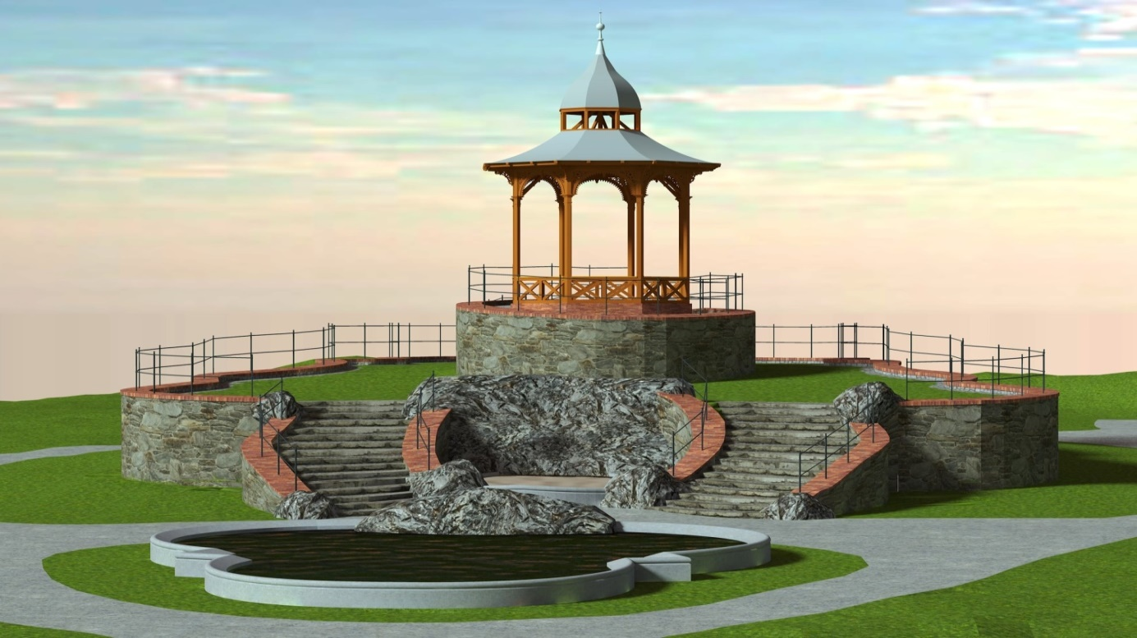

2 Modernizacja budynków mieszkalno-usługowych Rynek 38 oraz Wewnętrzna 3,5,7 w Świdnicy:
Remont elewacji i wymiana stolarki, remont dachu, wymiana obróbek blacharskich rynien i rur spustowych, iluminacja budynków.
Początek inwestycji: połowa 2021 r. Koniec: 2022 r.
Zadanie finansowane ze środków w ramach bezzwrotnego wsparcia Rządowego Funduszu Inwestycji Lokalnych dla gmin górskich w wysokości 1 700 000,00 zł

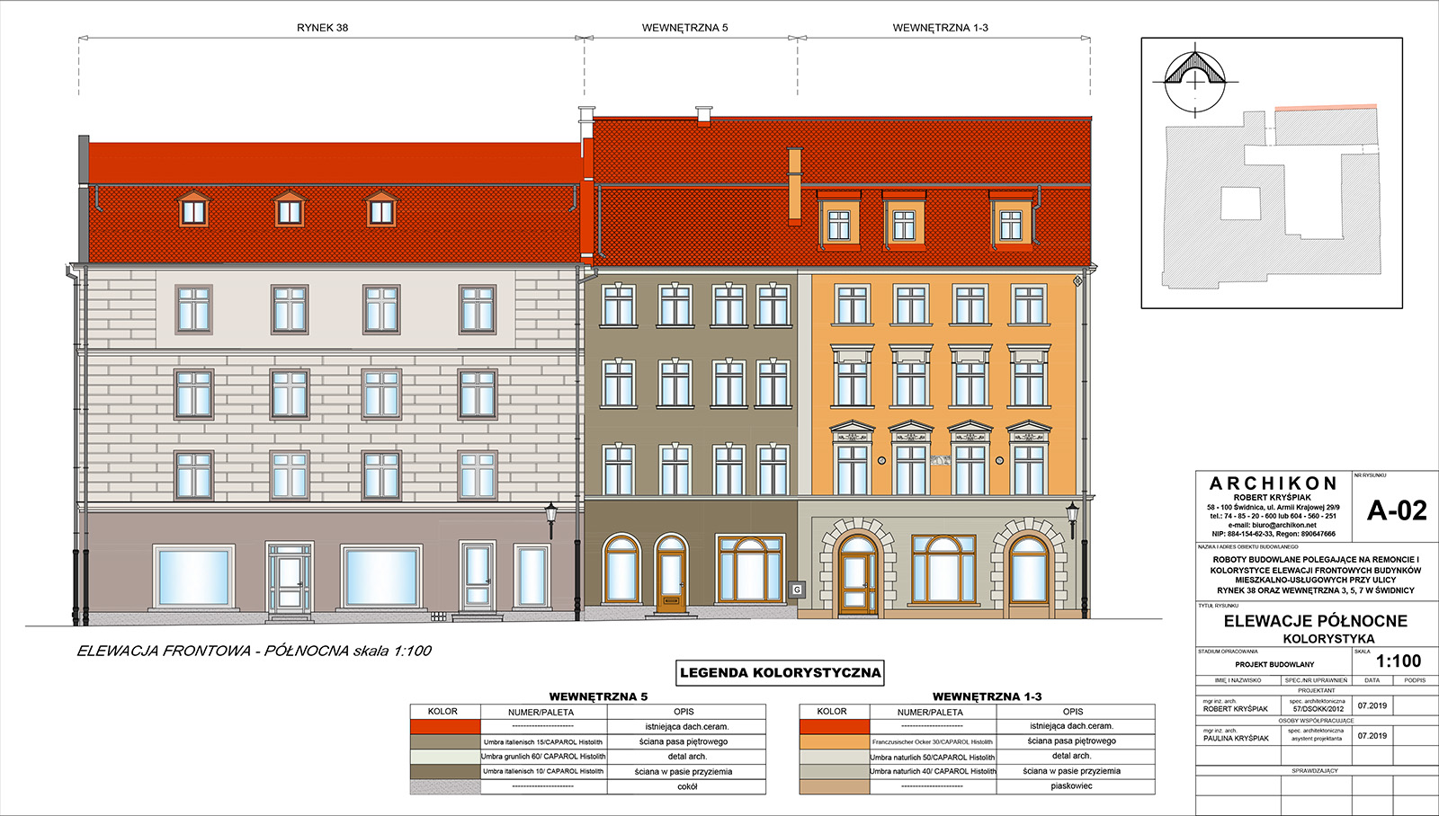

- Przebudowa budynku Teatru Miejskiego w Świdnicy:

Sporządzenie dokumentacji projektowej dotyczącej remontu budynku teatru: stolarki okiennej, pokrycia dachowego, okładzin, instalacji elektrycznych, klimatyzacji, nagłośnienia i oświetlenia, podłóg, technologii sceny, wyposażenia. Oznakowanie ciągów schodów taśmami dla słabowidzących. Wykonanie tablic informacyjnych dla osób niewidomych. Dostosowanie dla osób niepełnosprawnych w tym modernizacja windy oraz wykonanie podjazdów dla niepełnosprawnych. Montaż: klimatyzacji część biurowa, wind.
Początek prac projektowych: 2021 r.
Koniec prac projektowych: 2022 r.

Zadanie finansowane ze środków w ramach bezzwrotnego wsparcia Rządowego Funduszu Inwestycji Lokalnych dla gmin górskich w wysokości 339 480,00 zł

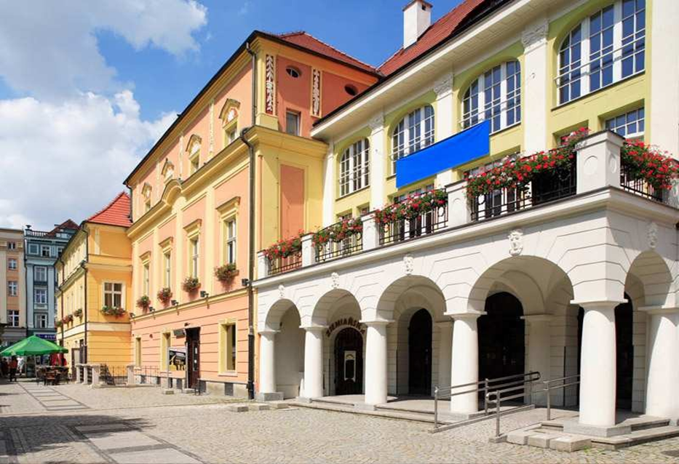

4 Rewaloryzacja przestrzeni publicznej wewnątrz dwóch kwartałów Starego Miasta:
- Przedmiot obejmuje roboty budowlane polegające na przebudowie dwóch podwórek w centrum miasta Świdnica:
- Przebudowę śródmiejskiej przestrzeni wewnątrz kwartału tj. obszaru położonego pomiędzy ulicą Franciszkańską, ul. Grodzką i ul. Marii Konopnickiej w Świdnicy.
- Przebudowę śródmiejskiej przestrzeni wewnątrz kwartałów – „wspólne podwórka” obszar miedzy ulicą Grodzką i ul. Kotlarską w Świdnicy.
W ramach rewitalizacji śródmiejskiej przestrzeni przewidziano na dwóch podwórkach pomiędzy ulicami Grodzka – Kotlarska i Franciszkańska – Konopnicka: budowę parkingów, chodników, jak również nasadzenie zieleni - traw, bylin, krzewów ozdobnych i drzew. Powstaną także zadaszone miejsca gromadzenia odpadów. Wybudowane zostaną murki oporowe, nowe instalacje elektryczne oświetlenia i sieci kanalizacji deszczowej wraz ze zbiornikami na retencję wody. Na podwórkach pojawią się nowe elementy małej architektury, czyli kosze na odpadki, ławki, słupki uliczne, stojaki rowerowe i trejaże. Zaplanowano też montaż i ekspozycję średniowiecznej płyty kamiennej (epitafium) w prześle muru przy ul. Franciszkańskiej.
Początek inwestycji:
- wykonanie projektu 2022 r.
- prace budowalne 2023 r.
Zadanie finansowane ze środków w ramach bezzwrotnego wsparcia Rządowego Funduszu Inwestycji Lokalnych dla gmin górskich w wysokości 3 710 052,00 zł.
Koszt inwestycji około 10 mln zł
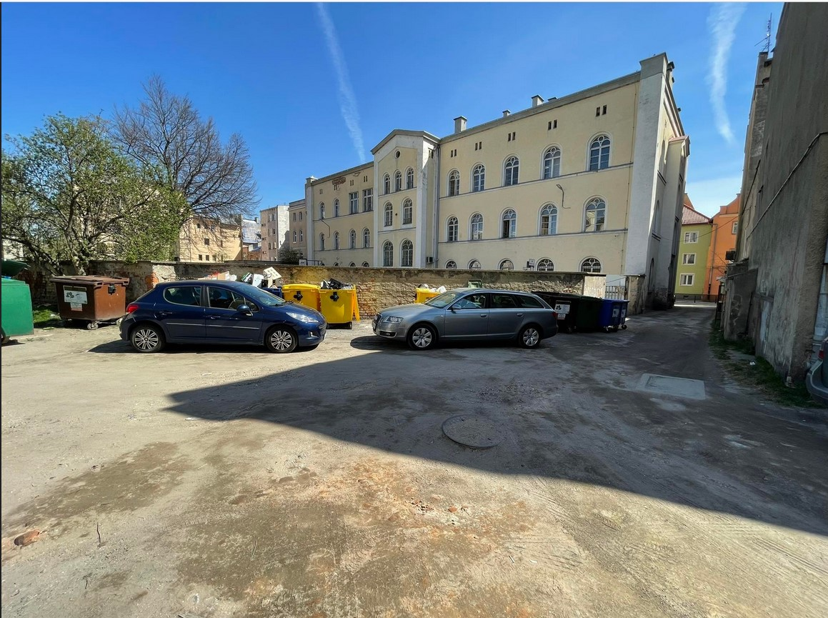
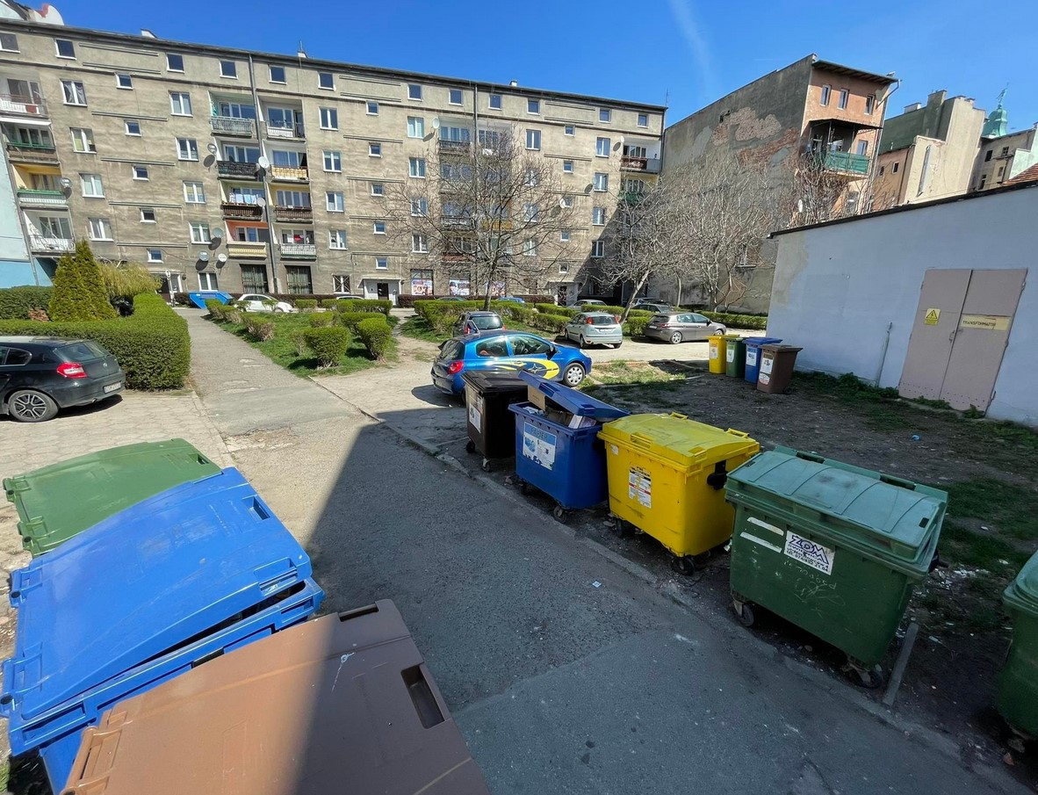

III
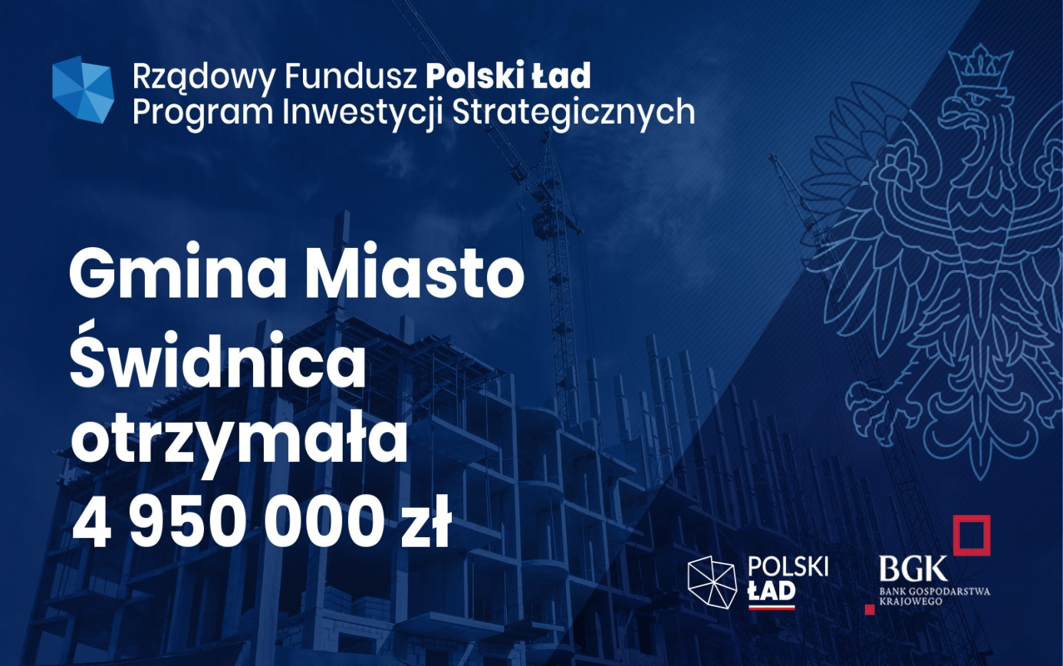
Dofinansowanie: 4 950 000,00 zł
Dochody przeznaczone zostały na wydatki związane z realizacją zadań inwestycyjnych:
- Przedmiot obejmuje roboty budowlane polegające na przebudowie dwóch podwórek w centrum miasta Świdnica:
- Przebudowę śródmiejskiej przestrzeni wewnątrz kwartału tj. obszaru położonego pomiędzy ulicą Franciszkańską, ul. Grodzką i ul. Marii Konopnickiej w Świdnicy.
- Przebudowę śródmiejskiej przestrzeni wewnątrz kwartałów – „wspólne podwórka” obszar miedzy ulicą Grodzką i ul. Kotlarską w Świdnicy.
W ramach rewitalizacji śródmiejskiej przestrzeni przewidziano na dwóch podwórkach pomiędzy ulicami Grodzka – Kotlarska i Franciszkańska – Konopnicka: budowę parkingów, chodników, jak również nasadzenie zieleni - traw, bylin, krzewów ozdobnych i drzew. Powstaną także zadaszone miejsca gromadzenia odpadów. Wybudowane zostaną murki oporowe, nowe instalacje elektryczne oświetlenia i sieci kanalizacji deszczowej wraz ze zbiornikami na retencję wody. Na podwórkach pojawią się nowe elementy małej architektury, czyli kosze na odpadki, ławki, słupki uliczne, stojaki rowerowe i trejaże. Zaplanowano też montaż i ekspozycję średniowiecznej płyty kamiennej (epitafium) w prześle muru przy ul. Franciszkańskiej.
Początek inwestycji:
- początek prac: 2022 r.
- koniec prac budowalnych: 2023 r.

Środki zewnętrzne na realizację inwestycji pochodzą z Rządowego Funduszu Polski Ład: Programu Inwestycji Strategicznych. Dotacja opiewa na kwotę: 4 950 000,00 zł.
Koszt inwestycji około 10 mln zł.

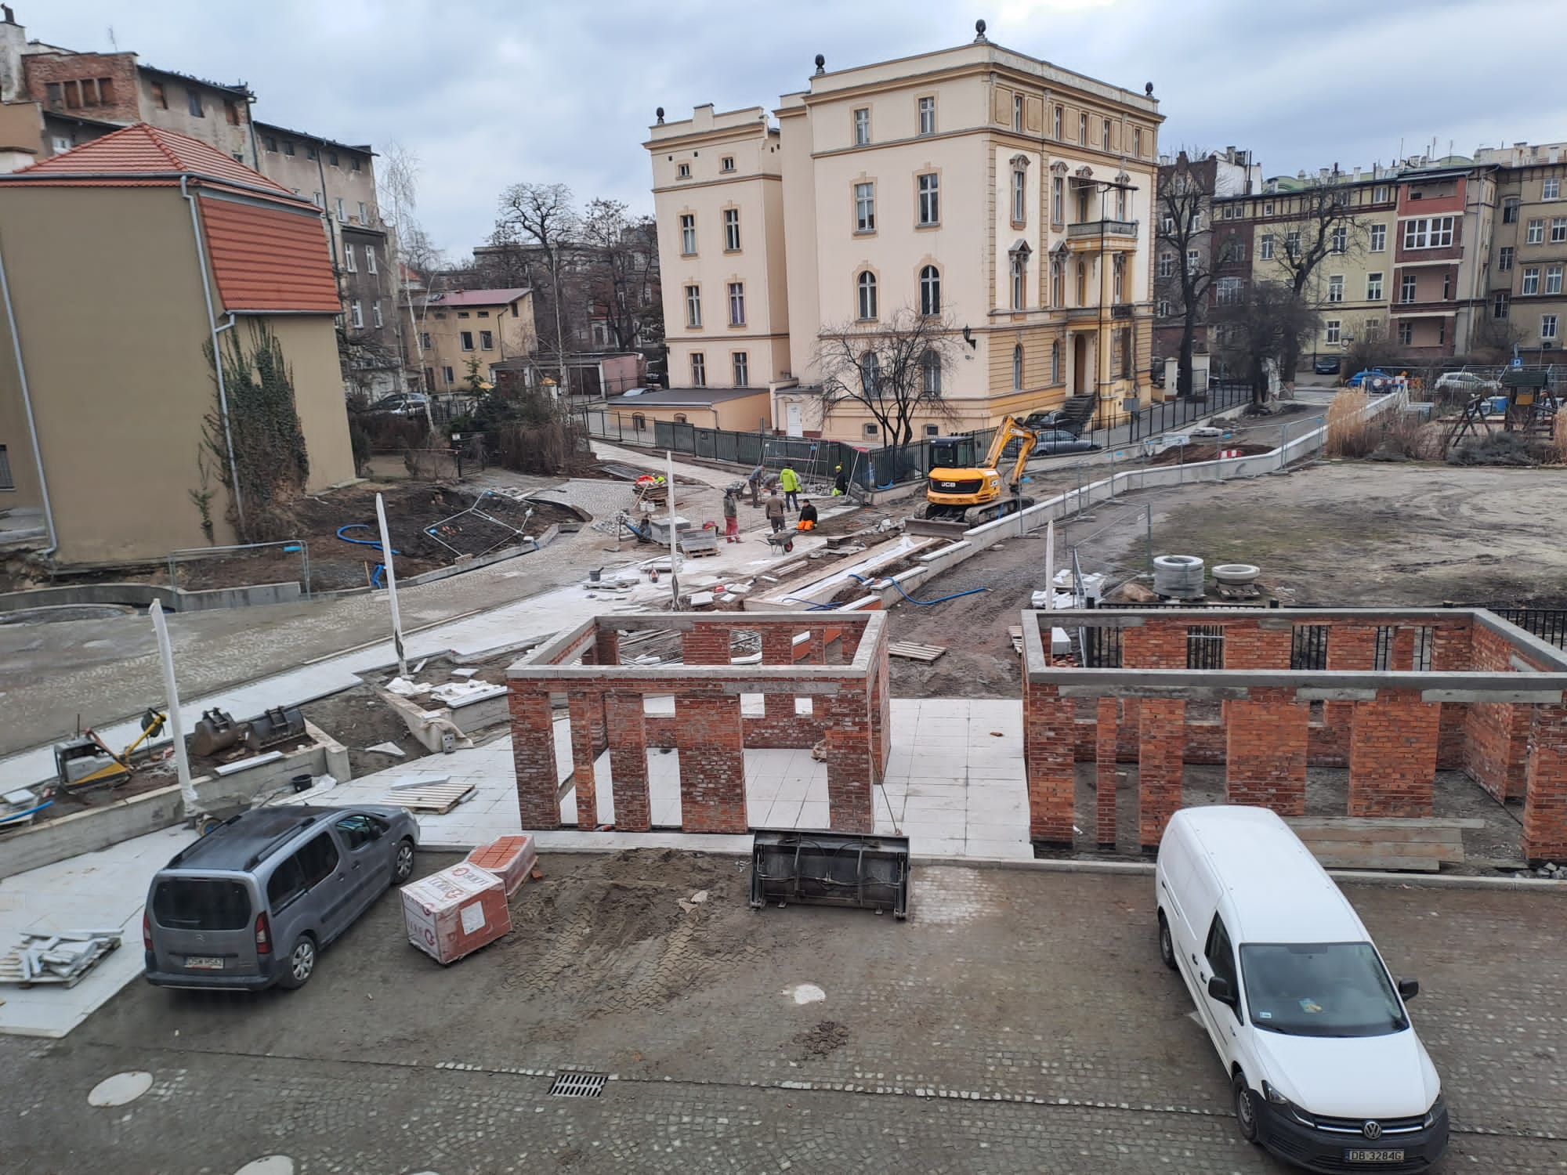
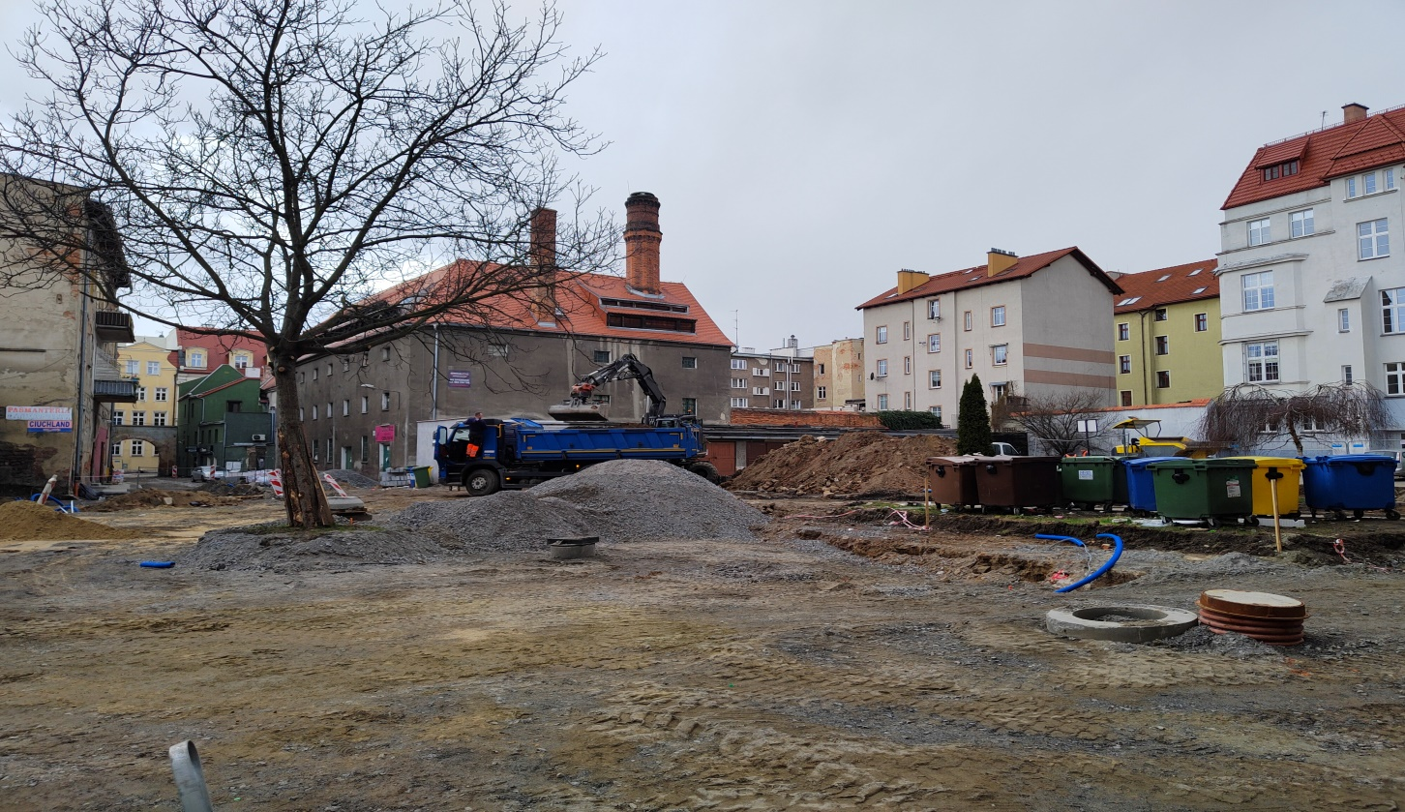

IV
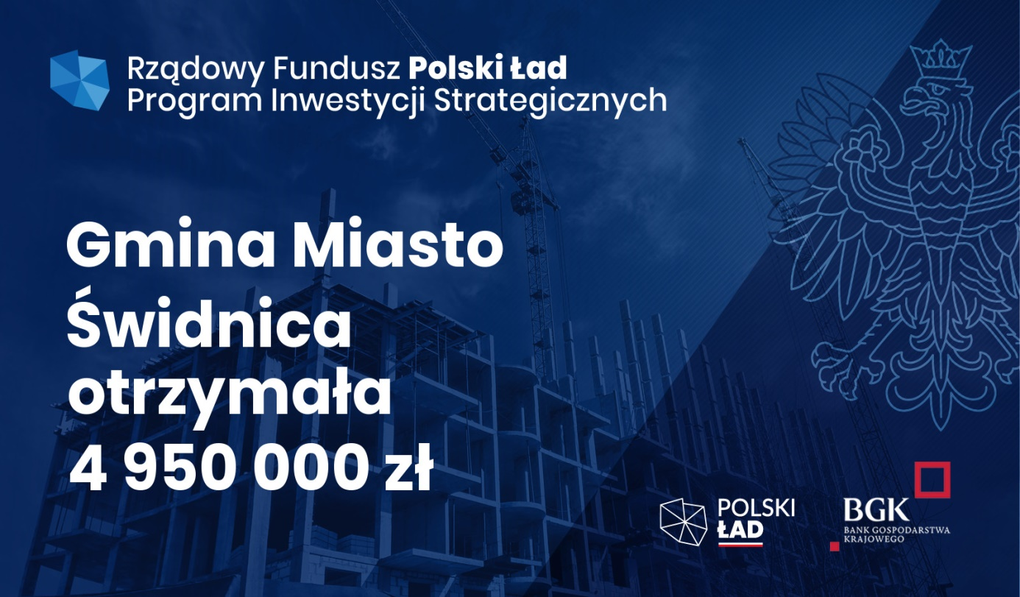
Dofinansowanie: 4 950 000,00 zł
Dochody przeznaczone zostały na wydatki związane z realizacją zadań inwestycyjnych:
„Rewaloryzacja przestrzeni publicznej wewnątrz kwartałów Starego Miasta w Świdnicy – etap 2” w tym:
- Przebudowa śródmiejskiej przestrzeni wewnątrz kwartału tj. obszaru położonego pomiędzy ul. Przechodnią, ul. Bohaterów Getta, ul. Teatralna i ul. Mennicką.
- Remont i przebudowa skweru przy ul. Marii Konopnickiej wraz z infrastrukturą techniczną oraz rozbiórka budynków gospodarczych i usługowego.

Prace na podwórku wewnątrz kwartałów ul. Przechodnia - ul. Bohaterów Getta - ul. Teatralna - ul. Mennicka obejmą m.in. rozbiórkę niezamieszkałych i nieużytkowanych budynków, rozbiórkę muru wraz z ogrodzeniem, budowę chodników, miejsc postojowych, ciągów pieszo-jezdnych, jezdni z kostki granitowej wraz z ukształtowaniem terenu, wykonanie powierzchni zielonych (trawy, byliny, krzewy ozdobne, drzewa), budowę zadaszonych miejsc gromadzenia odpadów stałych z dachami zielonymi, wykonanie elementów małej architektury, wykonanie instalacji sanitarnej, elektrycznej i teletechnicznej, w tym budowę oświetlenia i monitoringu. Dokumentacja projektowa na przebudowę podwórka opracowana została przez świdnicką Pracownię Projektową Budownictwa Ogólnego i Przemysłowego Zbigniewa Mazija.
Dokumentacja projektowa na przebudowę Ogródka Jordanowskiego opracowana została przez świdnicką firmę ART-BUD. Zakres przewidzianych do realizacji prac obejmuje wykonanie: alejek, nasadzeń zieleni niskiej, okrywowej i wysokiej, a także oświetlenia terenu lampami parkowymi, monitoringu, montażu ławek i koszy, poidła, stojaków rowerowych oraz fontanny. Powstanie nowy plac zabaw wraz ze strefą rodziców osłoniętą pergolą. Cały teren będzie ogrodzony. Nowością na placu zabaw będą krzywe lustra – urządzenia, których nie ma jeszcze w Świdnicy. Ponadto rozebrane zostaną budynki usługowe i gospodarcze, które nie są użytkowane, a ich stan techniczny jest katastrofalny.
Wykonawcą robót budowlanych jest Zakład Ogólnobudowlany REMECO, która wygrała przetarg na rewaloryzację przestrzeni publicznej wewnątrz kwartałów Starego Miasta w Świdnicy – etap 2. Koszt zadania to 4.700.000,00 złotych.
Początek inwestycji:
- początek prac: 2023 r.
- koniec prac budowalnych: 2024 r.
Środki zewnętrzne na realizację inwestycji stanowią 90% kosztów dofinansowania, pochodzą z Rządowego Funduszu Polski Ład: Programu Inwestycji Strategicznych. Dotacja opiewa na kwotę 4.230.000,00 zł. Pierwotnie promesa wstępna wynosiła 4.950.000,00 zł.
